Заключительный тур. 5-7 класс. Ботаника. По рисунку.
1 | 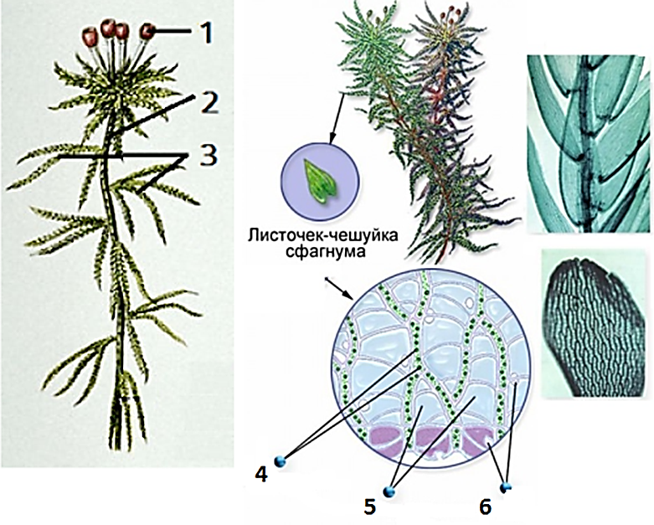
 | Сфагнум благодаря своей способности впитывать и удерживать большой объем влаги занимает важнейшее место в естественной регулировке водного баланса различных ландшафтов. Установите соответствия по рисунку
А | Хлоропласты | 1 | 456312
Б | Водоносные клетки | 2
В | Поры | 3
Г | Боковые побеги с листьями | 4
Д | Коробочки со спорами | 5
Е | Главный побег растения | 6
2 | 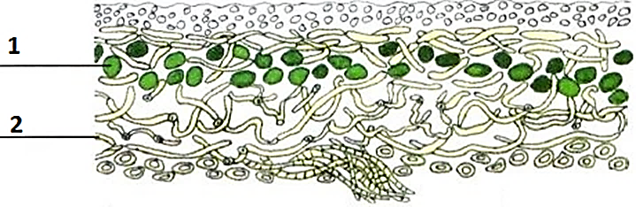
 | На рисунке показано строение организма, имеющего большое значение в освоении растениями новых совершенно безжизненных территорий. В создании тела этого организма принимают участия организмы, относящиеся к разным царствам живой природы. Укажите функции каждого компонента этого организма.
А | Обеспечивают питательными веществами, образующимися в результате фотосинтеза. | 1 | 12
Б | Обеспечивает водой и минеральными веществами. | 2
3 | 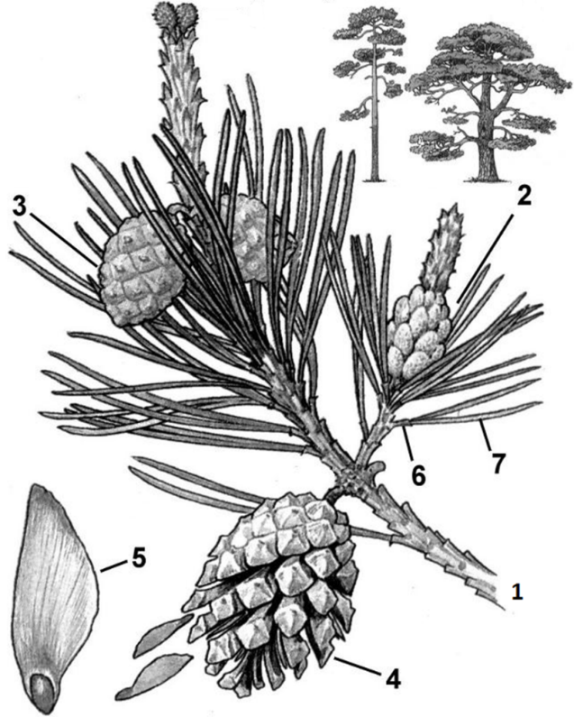
 | Хвойные леса России составляют 2/3 от общей площади лесов страны. Они выполняют важную роль в регулировании климата, поддержании уровня грунтовых вод способствуют сохранению биологического разнообразия растений и животных. Укажите органы сосны, изображённые на рисунке.
А | Семена сосны | 1 | 5342167
Б | Женские шишки молодые | 2
В | Женские шишки зрелые | 3
Г | Мужские шишки | 4
Д | Удлинённый побег | 5
Е | Укороченный побег | 6
Ж | Листья | 7

